**Урок в темі № 2**

**Тема.** Формули скороченого множення

**Мета:** відпрацювати навички класифікації виразів та застосування формул скороченого множення для розкладання многочленів та цілих виразів на множники та розв'язування вправ, що передбачають виконан­ня цих дій; повторити способи дій у разі використання формул скороче­ного множення для перетворення цілих виразів у многочлен стандартного вигляду; узагальнити та систематизувати набуті знання та вміння і спосо­би дій

**Тип уроку:** повторення та систематизація знань, умінь, навичок.

**Хід уроку**

**I. Організаційний момент**

**II. Перевірка виконання домашнього завдання**

**№640(2 ст.)**



**№649(2, 4)**



**№668(2, 4)**



**III. Формулювання мети й завдань уроку**

Головна дидактична мета цього уроку — повтори­ти та систематизувати знання та навички, набуті під час вивчення теми «Формули скороченого множення»

**IV. Повторення та систематизація знань учнів**

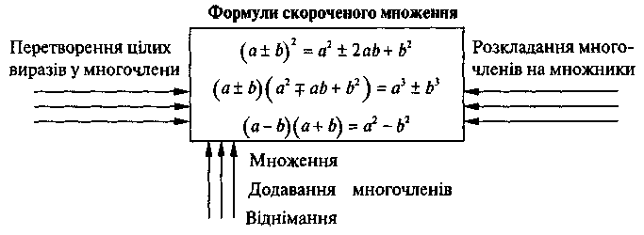

**V. Повторення та систематизація способів дій**

***Виконання усних вправ***

1. Замість □ підставити такі одночлени, щоб даний вираз можна було подати у вигляді квадрата двочлена:

*х*2 + 2*х +* □; *х*2– 6*х* + □; *х*2+ 12*х* + □

1. Подайте у вигляді многочлена:

1) (4 + *а*)2; 2) (2*х* – 1)2; 3) (2*а +* 3*b*)2; 4) (*х*3 – 3)2; 5) (-*х –* 3)2;

6) (-*х +* 3)2; 7) (3 – *а*)(3 + *а*); 8) (*b + 2а*)(*b –* 2*а*); 9) (*х*2 – 1)(1 *+ х*2);

10) (*x* – 1)(*x*2 + *x* + 1); 11) (2 *– у*)(4 + 2*у + у*2);12) (2 *– у*)(-2 – *у*).

1. Розкладіть на множники:

1) *х*2+ 6*х* + 9; 2) 25*х*2 *–* 10*ху + у*2; 3) *у*2– 100; 4) -0,16*у*2 *+ х*2;

5) *а*4 – 25; 6) *а*3 – 1.

***Виконання письмових вправ***

Перетворити вираз на многочлен: **№677(1,2), 678(1,4), 690(1ст.)**

Розкласти на множення: **№684(1 ст.), 695(1,2)**

Використання методу групування**: №705(2,4,5)**

Спростити вираз: **№692(1,2)**

***Самостійна робота***

І варіант

* + - 1. Розкласти на множники:

а) 3х + 6у; б) х2 – 36; в) 5а2 + 20аb; г) 4у2 – 25х2.

2. Записати многочлен у вигляді степені:

а) х2 – 6х + 9; б) 16а2 + 8а + 1.

3. Подати вираз у вигляді многочлена:

а) ( х + 2)2; б) (а – 7)(а + 7); в) 3х(х2 – 4х + 3); г) (х + 3)(х – 5).

4. Спростіть вираз:

а)10*x*2*у ·* (-3*ху*2)3; б) (*х* + 4*у*)2 – (4*у – х*)(*х +* 4*у*).

ІІ варіант

1. Розкласти на множники:

а) 5а + 10b; б) а2 – 64; в) 4х2 – 12ху; г) 9х2 – 49у2.

2. Записати многочлен у вигляді степені:

а) х2 + 8х + 16; б) 25с2 – 10с + 1.

3. Подати вираз у вигляді многочлена:

а) (а – 3)2; б) (х + 9)(х – 9); в) 2х(х3 + 6х – 4); г) (х – 4)(х + 7).

4. Спростіть вираз:

а)10*x*2*у ·* (-3*ху*2)3; б) (*х* + 4*у*)2 – (4*у – х*)(*х +* 4*у*).

**VI. Підсумки уроку**

**VII. Домашнє завдання**

**№678(2,3), 690(2 ст.)704, 692(3)**